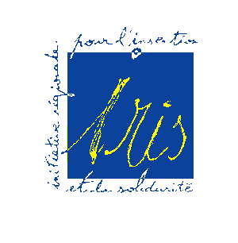

Matinée d’échanges Vendredi 4 mars 2016
Auberge de Jeunesse à Poitiers

Journée Régionale

Bulletin d’inscription (1 bulletin à compléter par personne)
A retourner à IRIS (3 rue Georges Servant – 86000 Poitiers – iris@iris-poitou-charentes.com)
avant le 26 février 2016

Coordonnées

Nom, Prénom du participant :
Structure :
Fonction
Adresse de la structure :

Mail : Tel :

Participation à l’échange sur le développement économique du modèle AI ?

☐ Oui ☐ Non

Participation à l’échange sur la démarche qualité ?

☐ Oui ☐ Non

Participation à l’échange sur l’Accord Groupe Coorace AGEFOS PME ?

☐ Oui ☐ Non

Je souhaite commander un repas à 12.60 euros (repas traiteur) ?

☐ Oui ☐ Non

IRIS se charge de régler le traiteur et une facture individuelle vous sera adressée après le 04/03 par IRIS

Accès à la journée régionale

Auberge de Jeunesse
1 Allée Roger Tagault
86000 POITIERS

